ＮＨＫ教育 「サイエンス ゼロ ＺＥＲＯ」

夜１１：４５～０：２９ 再放送：４月２７日(金) 夜７：００から
キャスター 安めぐみ

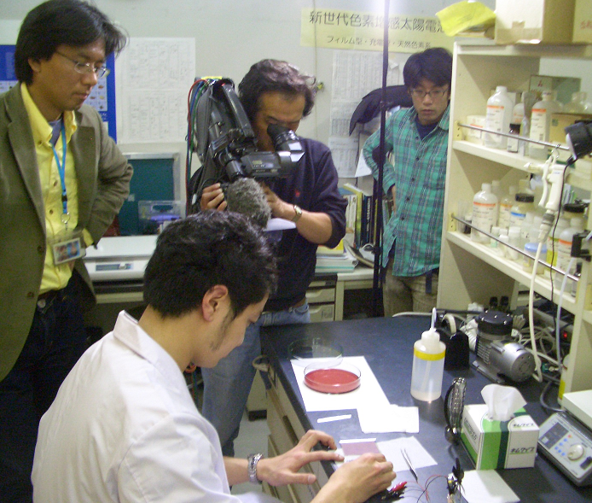  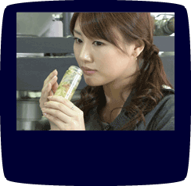  桐蔭横浜大学  生命・環境システム工学科の  研究と技術が、紹介されます。  サイエンス ゼロ | 石油の枯渇や地球温暖化を防ごうと、今「新エネルギー」の導入が世界的な課題となっている。「新エネルギー」とは太陽光や風力などの再生可能なエネルギーを指す。中でも注目を集めているのが、植物のでんぷんなどから作られるバイオエタノールだ。ガソリンの代替燃料として注目を集め、日本はもちろんアメリカ、ブラジル、中国、世界20カ国で使われている。  また、世界で大きく普及を広げている太陽電池の分野でも、技術革新が進められている。  鏡面で光を集めて効率よく発電するシステムや、植物の光合成と同じように色素を使って発電する低コストの色素増感型の太陽電池の開発も 桐蔭横浜大学で進められている。  番組では、新エネルギー開発・実用化の  最前線を紹介する。
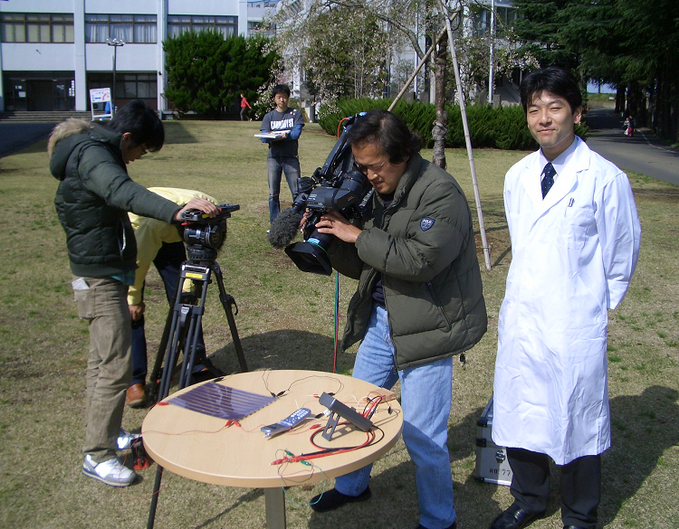
実験室での太陽電池製作
大学キャンパス

